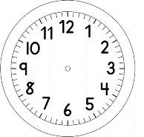

INÍCIO:

MATEMÁTICA
- MARQUE NO RELÓGIO.
LEMBRE-SE QUE:
- PONTEIRO GRANDE MARCA OS MINUTOS
- PONTEIRO PEQUENO MARCA AS HORAS
- 3 HORAS b) 11 HORAS
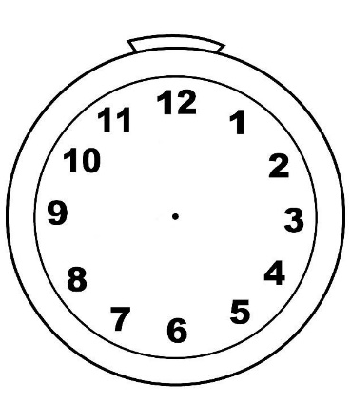

c)1 HORAS d) 7 HORAS

e) 6 HORAS f) 12 HORAS

TÉRMINO:

